DOKUMENTASI WEB PEMBAYARAN LISTRIK

1. Landing page

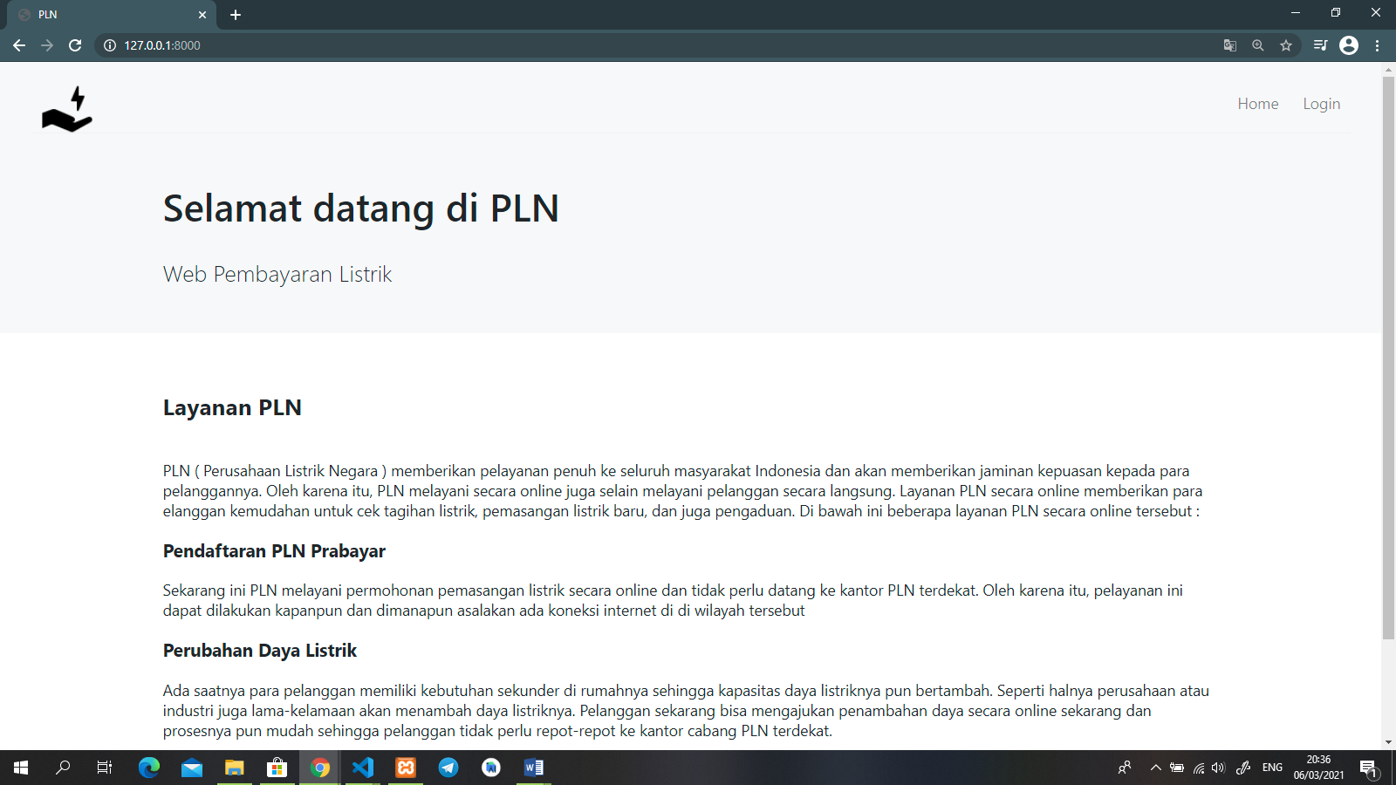

Halaman awal sebelum login

1. Login admin

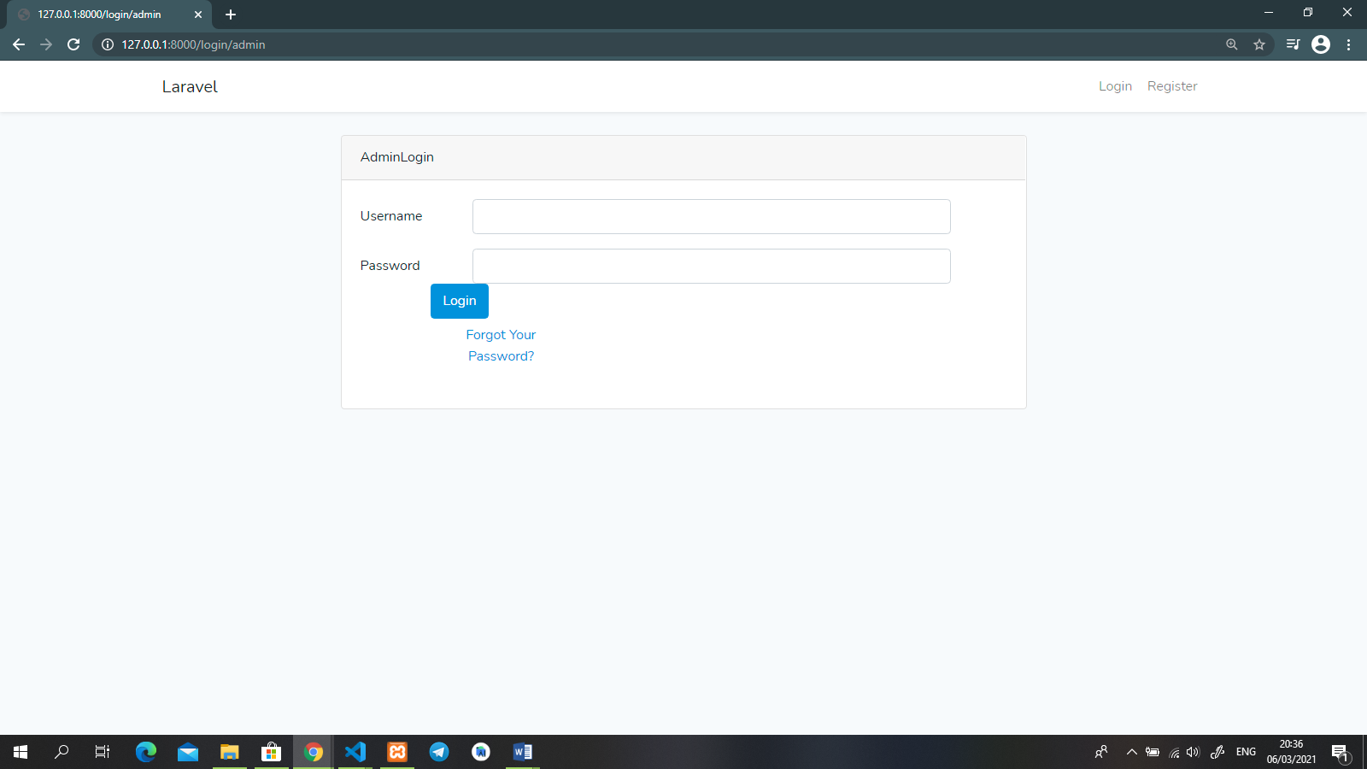

Admin dapat login dengan memasukan username dan password

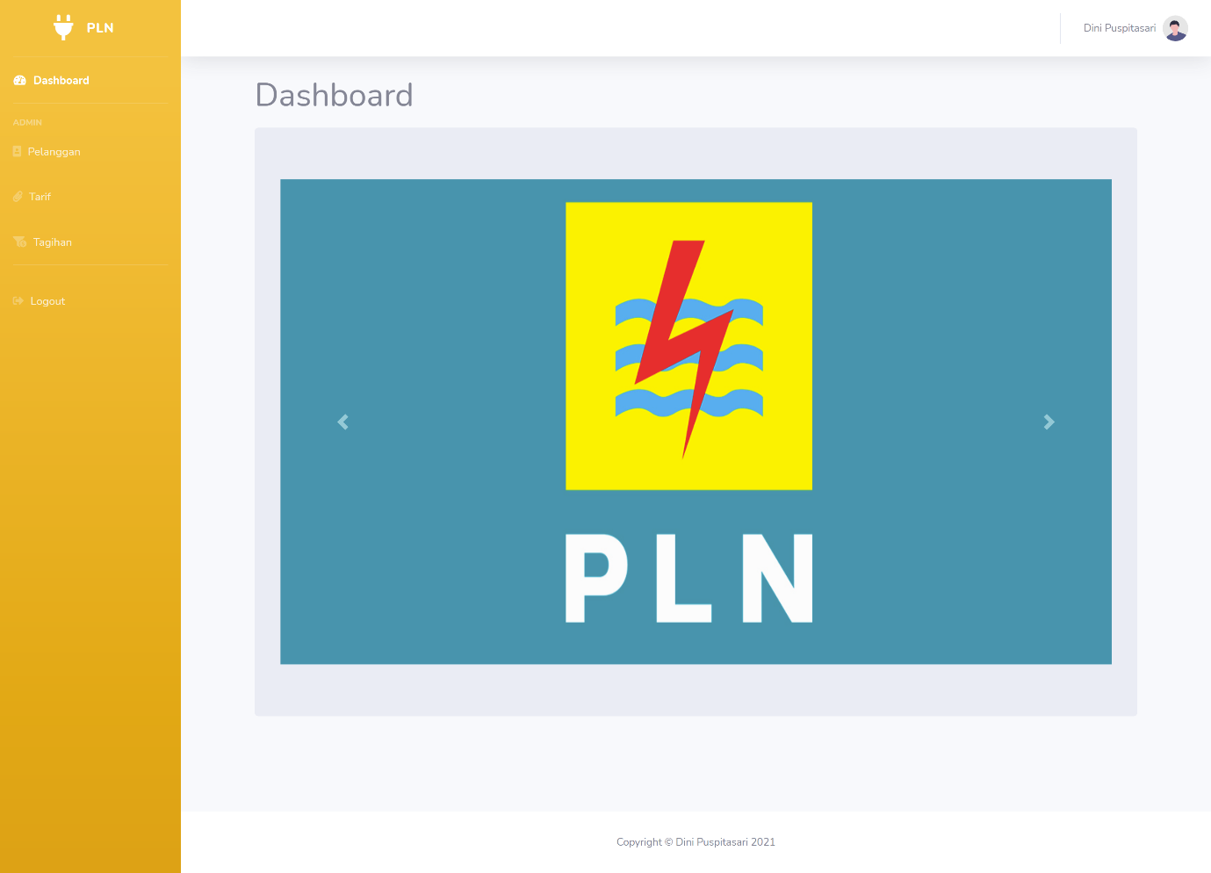

Halaman dashboard admin, di pojok kanan atas terdapat profile, terdapat foto slide pada container, dan pada admin terdapat menu pelanggan, tarif, dan tagihan

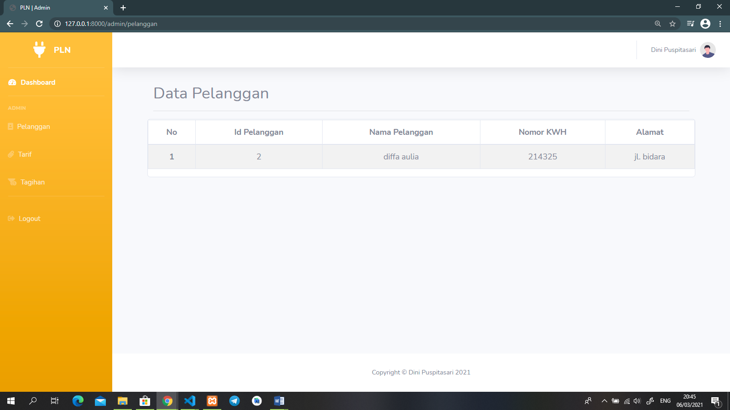

Data pelanggan. Hanya admin yang bisa melihat data pelanggan

1. tarif

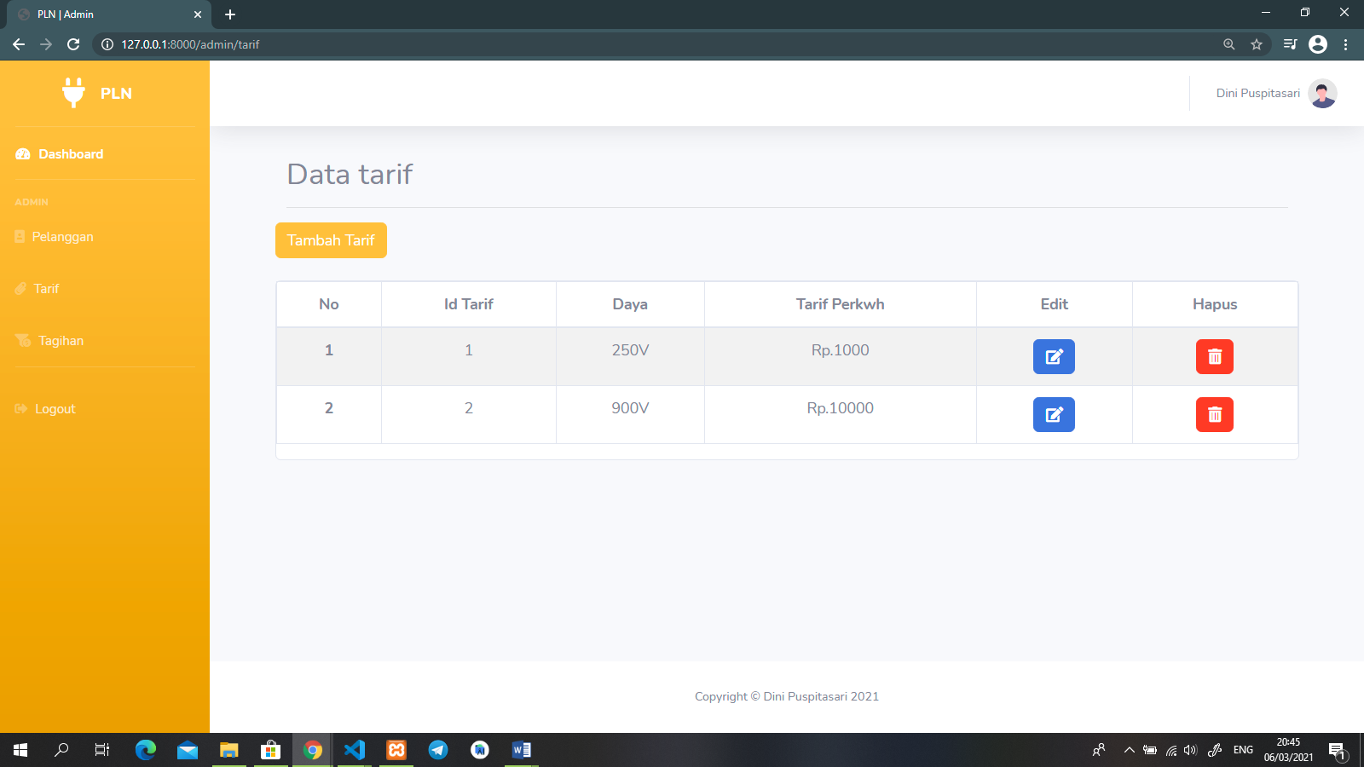

Daftar tarif. Disini kita bisa menambah data tarif, update, dan hapus

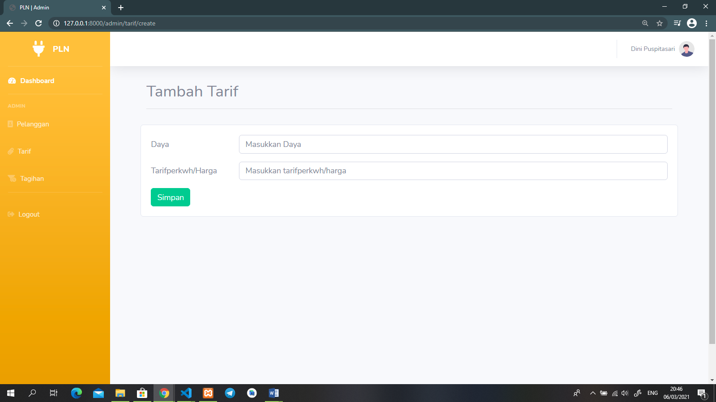

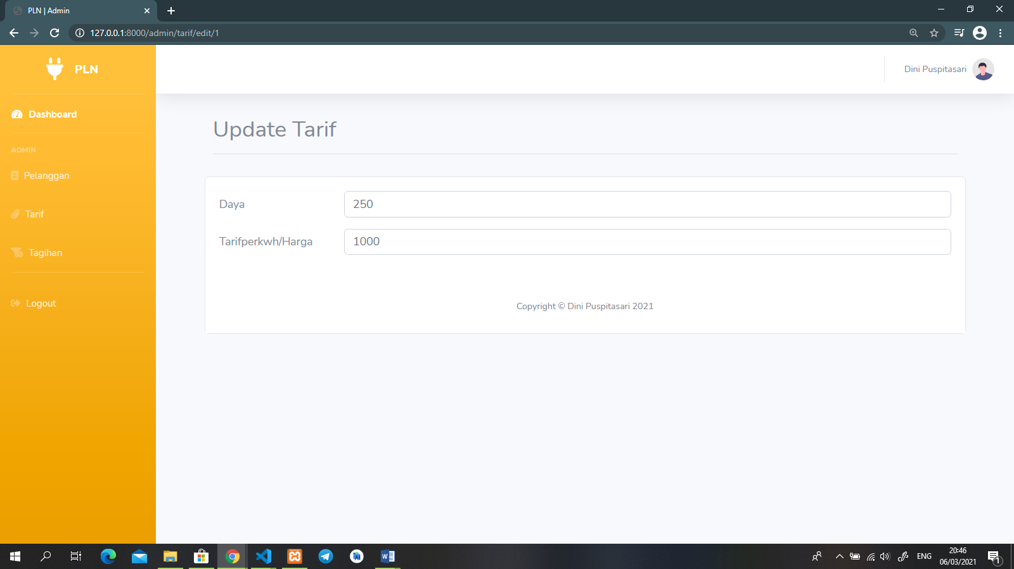

1. tagihan

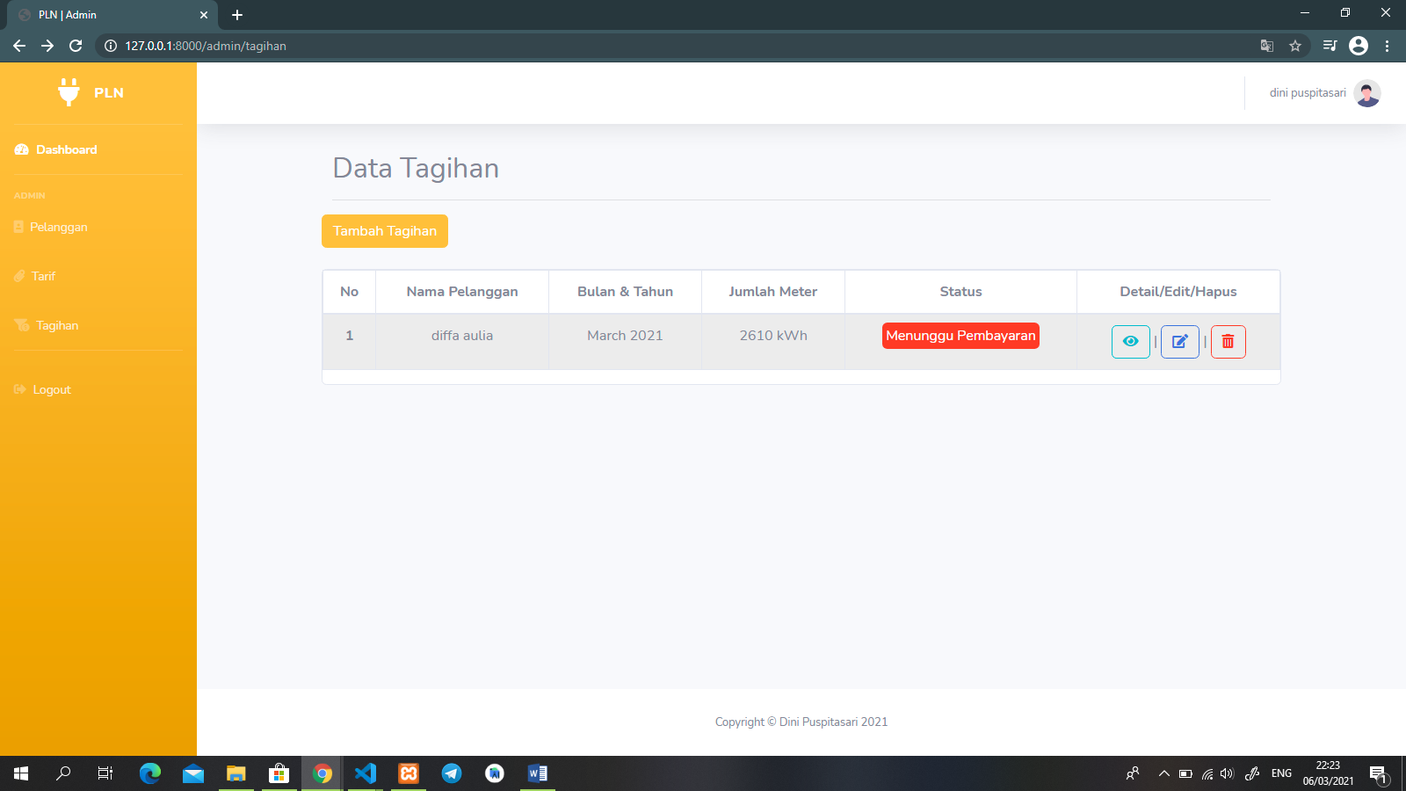

Ini adalah daftar tagihan. Kita bisa menambah tagihan, update, hapus, dan melihat detail tagihan

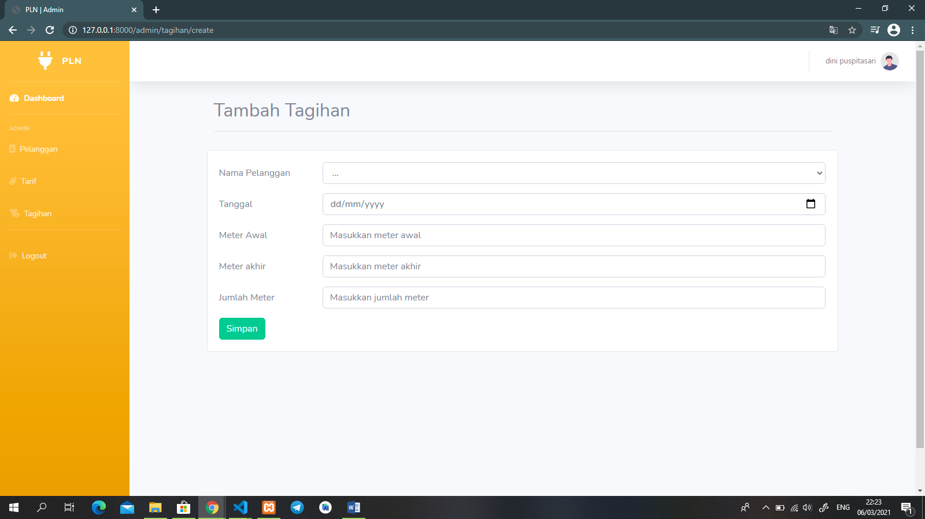

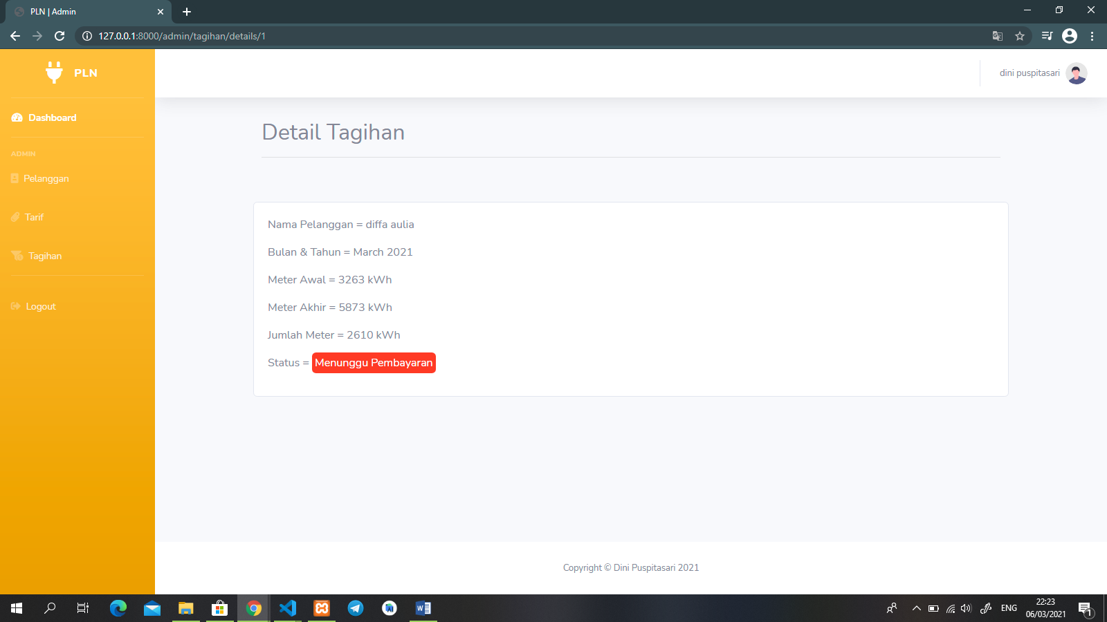

1. login user

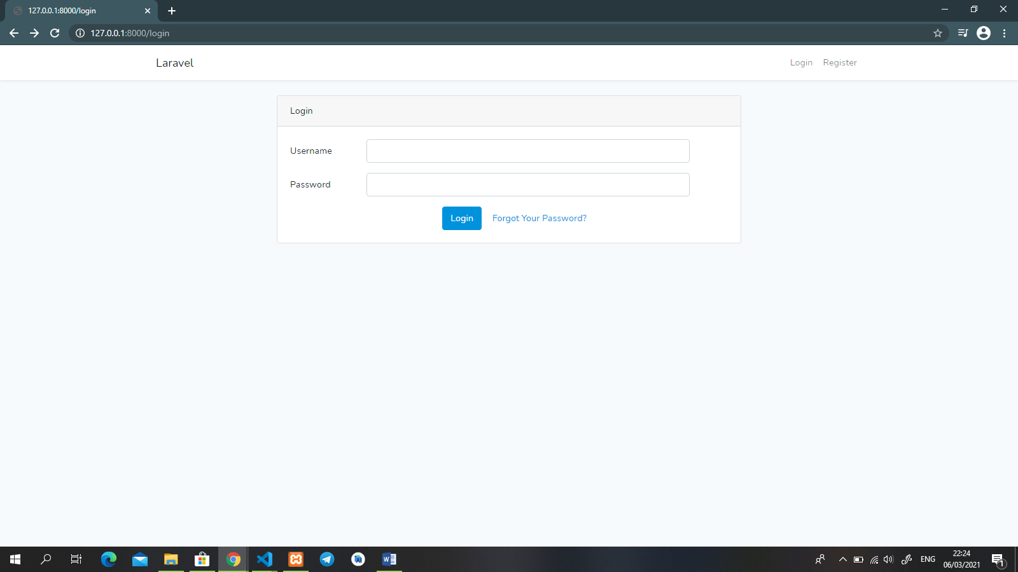

Jika user sudah mempunyai akun, login dengan memasukan username dan password

1. register user

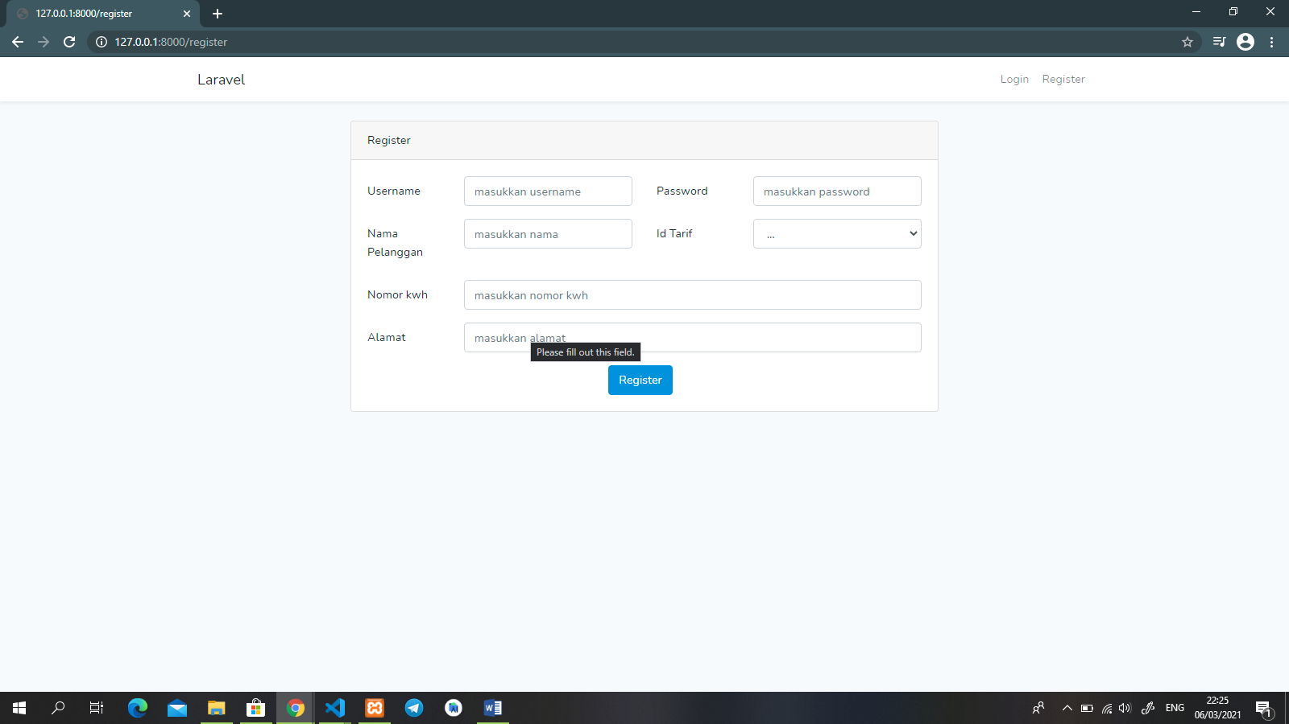

Ini adalah halaman register user. User akan diminta untuk mengisi username, nama, password, id tarif, nomor kwh, dan alamat

1. dashboard user

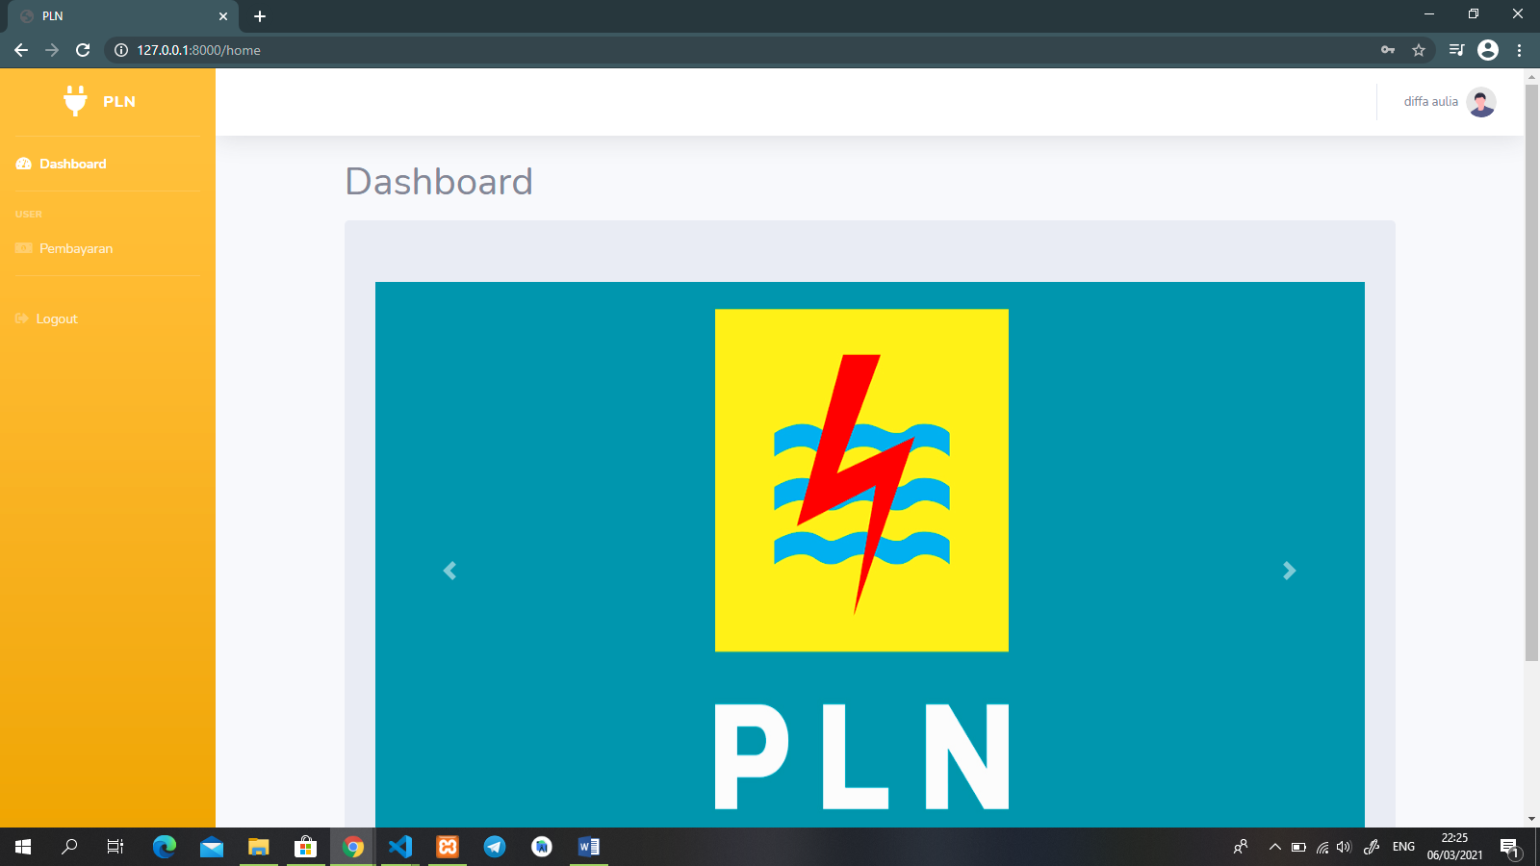

Di halaman dashboard user hanya terdapat menu pembayaran

1. pembayaran

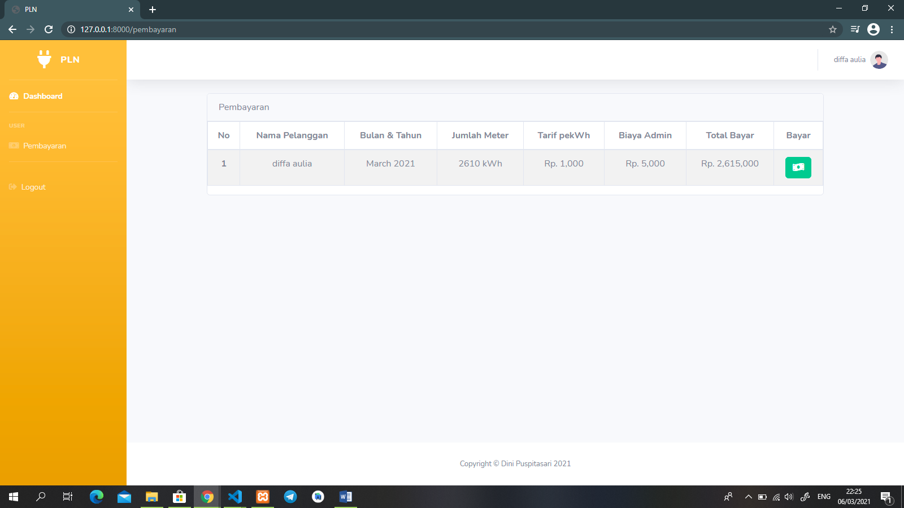

Di halaman pembayaran terdapat tabel tagihan, dan button bayar

